Physik Zusammenfassung 6. 1. 2020

# Magnetismus

## Polarlicht

Das Magnetfeld der Erde wehrt Protonen und Elektronen ab. An den Polen gelangt ab und zu etwas in die Atmosphäre und regen dort mit ihrer Energie die Luft zum Leuchten an.

## Stoffe

Es sind nur wenige Metalle Magnetisch: Eisen, Nickel und Kobalt

Man nennt diesen Magnetismus ferromagnetisch.

## Pole

Ein Pol eines Magnets ist dort, wo seine Anziehungskraft am stärksten ist.

## Anziehung / Abstossung

Ein magnetischer, unmagnetisierter Stoff wird immer von einem magnetisierten angezogen. Wenn er magnetisiert ist, zieht sich Nord / Süd an, die gleichen Pole stossen sich ab.

## Erdmagnetfeld

Der Magnetische Nordpol der Erde liegt am geografischen Südpol. Also zeigt bei einem Kompassmagneten der magnetische Nordpol Richtung geografischer Nordpol.

Inklination ist der Winkel zwischen dem Magnetfeld und dem Horizont des Aktuellen Orts.

Deklination ist der Winkel zwischen dem Magnetischen Pol und dem Geographischen vom Aktuellen Ort aus.

## Einfluss auf Magnete

Wird eine Platte aus einem Ferromagnetischen Material vor einen Magneten gehalten, wird dieser abgeschwächt.

## Modell der Elementarmagnete

Ein Magnetischer Stoff besitzt drehbare Elementarmagnete. Ist er magnetisiert, zeigen alle in dieselbe Richtung. Dadurch entstehen 2 Pole. Wenn der Stoff nicht magnetisiert ist, zeigen alle in irgendwelche Richtungen und ordnen sich erst wenn sie von Magneten angezogen werden 🡪 es entsteht ein kurzfristiger Pol.

Um nun etwas zu magnetisieren, muss man nur die Elementarmagnete alle dauerhaft ordnen.

Wenn man also einen Magneten teilt, entstehen wieder neue Pole.

## Magnetische Felder:

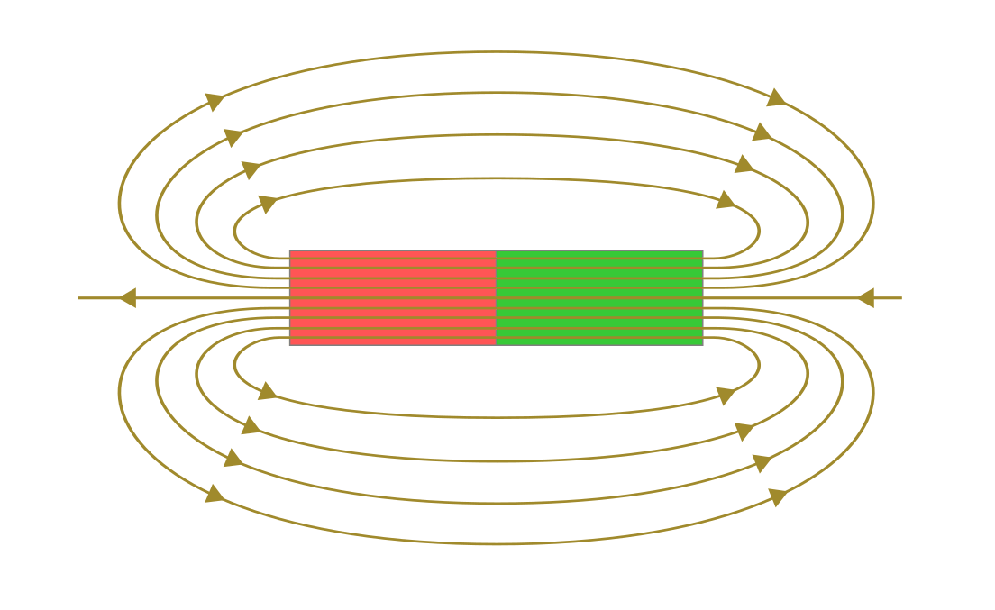 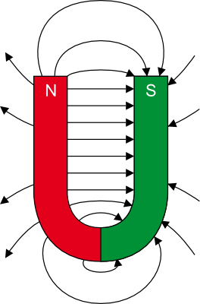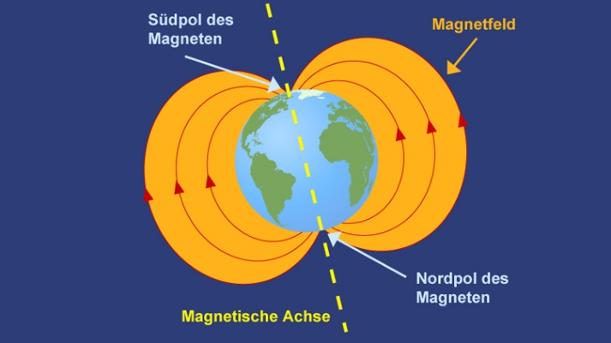 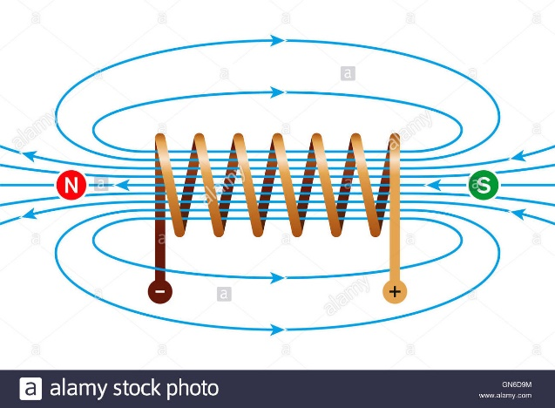

Man zeichnet die Strahlen immer vom Nord zum Südpol.

## Elektromagnete:

Ein Elektromagnet ist eine Spule, durch welche Strom fliesst. Wird in sie hinein noch ein ferromagnetischer Kern gelegt, wird er noch stärker.

Faktoren zur Stärke:

Anzahl Windungen (mehr -> stärker)

Stromstärke (stärker -> stärker)

Länge des Drahts (kürzer -> Stärker)

## Elektromotoren

